Année universitaire 2016/2017



**Cours**

**De**

**Génétique Humaine**

**Semestre 5**

**Filière Science de la vie**

**Professeur Rkha Samia**

**Introduction**

La génétique humaine s’intéresse à l’étude des variations biologiques humaines.

Ces variations peuvent s’observer pour des caractères comme la taille, la pression artérielle, les groupes sanguins, la couleur des yeux… et ne sont pas pathologiques. C’est ce qu’on appelle le polymorphisme, responsable de la diversité des êtres humains et de leur évolution.

Mais ces variations peuvent aussi être pathologiques et ce sont les maladies génétiques.

Toute cette variation génétique qu’elle soit d’ordre pathologique ou non pathologique, a pour origine la mutation.

La mutation peut être définie comme un changement de la séquence d’ADN. Ce changement peut intervenir soit :

* A l’échelle chromosomique : c’est une variation de grande taille qui peut être révélée par les techniques de la cytogénétique classique ou moléculaire et en particulier l’établissement du caryotype. La mutation est visible au microscope. Il s’agit des anomalies qui touchent la structure des chromosomes ou le nombre de chromosomes
* A l’échelle génique : c’est une variation de petite taille, non visible au microscope et qui peut être révélée par les techniques de la biologie moléculaire. Il s’agit de mutations dans le gène (ADN nucléaire ou ADN mitochondriale).

La mutation peut affecter soit :

* Les cellules germinales, c'est-à-dire les gamètes et dans ce cas elle est héréditaire et se transmet de génération en génération. Elle affecte un des 2 gamètes qui participe à la fécondation, donc la mutation a lieu avant la formation du zygote (on dit qu’elle est pré-zygotique) et se transmet à la génération suivante selon les lois de l’hérédité.
* Les cellules somatiques et dans ce cas elle n’est pas héréditaire, son effet se limite à l’individu qui a subit la mutation. Elle affecte une des cellules de l’embryon, elle est donc post-zygotique (après la formation du zygote). Toutes les cellules qui dérivent par mitose de la cellule mutée portent la mutation et forment ce qu’on appelle un clone cellulaire. L’individu ainsi formé est dit mosaïque. (A noter que la mutation somatique peut intervenir à l’échelle chromosomique ou à l’échelle génique).

Concernant la mutation somatique, le nombre de cellules affectées par la mutation dépend du moment où a lieu la mutation : plus la mutation somatique se fait tôt dans le développement cellulaire plus elle concerne un nombre important de cellules.

Les maladies génétiques humaines peuvent être classées de la manière suivante :

* Les maladies chromosomiques : résultent d’une mutation à l’échelle du chromosome. La mutation intervient au niveau de la structure du chromosome ou au niveau du nombre de chromosomes.
* Les maladies monogéniques : résultent d’une mutation au niveau d’1 gène de l’ADN nucléaire. On les sépare habituellement des maladies mitochondriales qui elles aussi résultent de la mutation d’un gène mais dont le mode de transmission est plus complexe.
* Les maladies mitochondriales : résultent d’une mutation au niveau d’1 gène de l’ADN mitochondrial.

(On détaillera dans ce cours ces 3 types de maladies)

* Les maladies polygéniques et multifactorielles : résultent de la combinaison entre des facteurs génétiques et des facteurs environnementaux. Concernant les facteurs génétiques, plusieurs gènes peuvent être impliqués. En ce qui concerne les facteurs environnementaux, on peut avoir des facteurs exogènes comme l’alimentation, le tabac, l’activité physique… et des facteurs endogènes comme l’âge, le sexe…ce sont par exemple le diabète, les maladies cardiovasculaires…
* Les maladies de la cellule somatique : résultent d’une mutation au niveau de l’ADN de la cellule somatique, elles ne sont pas héréditaires. Les cancers sont des exemples de maladies génétiques somatiques. Les maladies chromosomiques et les maladies monogéniques peuvent aussi avoir une origine somatique.

**Chapitre I- L’hérédité monogénique**

On l’appelle aussi = Hérédité monogénique ou monofactorielle ou mendellienne

Elle correspond à la transmission des maladies génétiques provoquées par des mutations au niveau d’un seul gène.

Il existe 4 catégories de maladies monogéniques:

1. Les maladies autosomiques dominantes AD
2. Les maladies autosomiques récessives
3. Les maladies liées à l’X dominantes XD
4. Les maladies liées à l’X récessives XR

**Quelques rappels** :

* **Hétérozygote** : individu portant 2 allèles différents sur chacun de ses 2 chromosomes homologues.
* **Hémizygote**: individu porteur d’un seul allèle.
* **Homozygote** : individu portant la même information sur les 2 chromosomes homologues / 2 allèles identiques.

Soient les allèles A et a à un locus donné :

* A est dit **dominant** sur a si le phénotype des sujets de génotype AA est identique à celui des sujets Aa. L’allèle a est alors dit **récessif**
* A et a sont dits **semi-dominants** si le phénotype des sujets Aa est intermédiaire entre celui des sujets AA et des sujets aa
* A et a sont dits **co-dominants** si les sujets de génotype Aa expriment ce qui est observé à la fois pour le génotype AA et pour le génotype aa (ex des groupes sanguins A et B)

**I- L’arbre généalogique**

L’arbre généalogique est un diagramme abrégé qui indique la relation entre les apparentés et le proposant.

Le proposant ou probant est l’individu par lequel la maladie a été identifiée et à partir duquel on réalise l’enquête familiale.

**Principaux symboles utilisés dans un arbre généalogique**

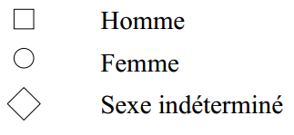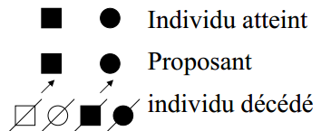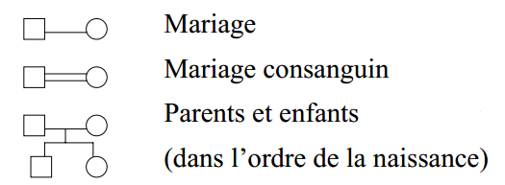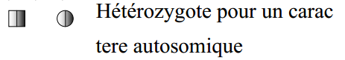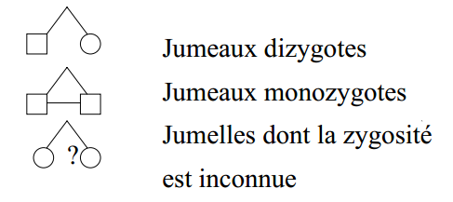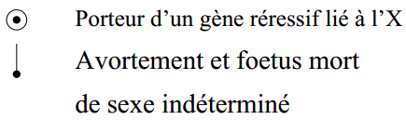

**II- Les maladies autosomiques dominantes AD**

Le gène est situé sur un autosome. L’allèle muté est dominant sur l’allèle sauvage. Les individus homozygotes et hétérozygotes pour l’allèle muté sont malades.

Soit un couple d’allèle A/a tel que A>a (A = allèle muté et a = allèle sauvage)

Les individus AA et Aa sont malades

Les individus aa sont sains

**II-1-Transmission d’une maladie autosomique dominante**

Dans le cas le plus fréquent un hétérozygote malade est croisé avec un homozygote sain Aa X aa



1/2 [A] = Aa = malade

1/2 [a] = aa = sain

Le risque de récurrence est de 1/2 (50%) à chaque nouvelle conception (grossesse)

Remarque : en pathologie humaine dans le cas d’hérédité AD, il est rare d’observer une union entre 2 individus hétérozygotes malades (Aa X Aa).

Cette union conduirait à 1/4 d’homozygotes pour l’allèle muté (AA).

Dans ce cas, les homozygotes AA pour l’allèle muté auront un phénotype identique à l’hétérozygote ou plus sévère ou létal.

**II-2- Cas typique de l’hérédité AD - Arbre généalogique**

Les Critères de reconnaissance des maladies AD typiques :

* un sujet atteint a un parent atteint (ce qui fait que les sujets atteints se retrouvent sur plusieurs générations et leur répartition apparait verticale sur l’arbre généalogique)
* un sujet atteint (porteur d’un allèle muté) a un risque de 50% de transmettre la maladie à ses enfants
* la maladie touche les 2 sexes avec la même fréquence puisqu’elle est autosomique
* la transmission est indépendante du sexe, elle peut se faire par les deux sexes (locus autosomique) ⇒ transmission père-fils possible

**II-3- Particularités de l’hérédité AD**

Certains facteurs peuvent modifier ces règles de transmission :

* + - mutations récentes
    - pénétrance incomplète
    - expressivité variable
    - mosaïques gonadiques
    - l’anticipation

1. **Les mutations récentes**

Le sujet malade provient de 2 parents sains et non porteurs de la mutation.

Ceci s’explique par l’apparition de l’allèle muté dans l’un des gamètes parentaux = néomutation ou mutation récente ou de novo.

Dans la descendance de ce sujet, on retrouve les caractéristiques de la transmission AD typique.

Pour certaines maladies, la proportion de néomutation est très élevée, c’est le cas de l’achondroplasie (80 %), la neurofibromatose de type I (50 %)…

Soit A : allèle muté ; a : allèle normal et A > a

Exemple : L’achondroplasie :

C’est la forme la plus courante du nanisme. Elle se caractérise par une petite taille (1.20m - 1.30 m) associée à des déformations squelettiques modérées. Le développement intellectuel est parfaitement normal.

L'incidence est d'environ 1/25 000 naissances vivantes dans le monde.

L'achondroplasie est due à des mutations du gène du récepteur 3 du facteur de croissance fibroblastique (*FGFR3*) localisé sur le chromosome 4 . Plus de 98% des sujets atteinds d’achondroplasie ont une anomalie unique qui consiste en une substitution d’une Glycine en Arginine. Cette mutation est causée soit par une transition G>A soit par une transversion G>C.

Il s'agit d'une mutation *de novo* dans 80% des cas (parents ont une taille normale).

1. **Pénétrance incomplète**

La pénétrance : la probabilité d’être atteint par la maladie quand le sujet est porteur de l’allèle muté délètère.

Si tous les sujets porteurs d’un allèle muté délétère sont malades, la pénétrance du gène est de 100%, elle est complète.

Dans certains cas la pénétrance est incomplète, par exemple : Une pénétrance de 80% signifie qu’un individu porteur de la mutation à 80 % de risque d’être malade. Une pénétrance de 20 % signifie qu’un individu porteur de la mutation à 20 % de risque d’être malade.

On observe dans ces cas là un saut de génération (la maladie saute une génération) c’est-à-dire un sujet apparemment sain peut être porteur d’une mutation dominante.

Certains gènes peuvent avoir des interactions avec d’autres gènes (dits gènes modificateurs) ou avec des facteurs du milieu environnemental (âge, sexe, sexe du parent qui transmet l’allèle muté…). Ces interactions font que la pénétrance de l’allèle muté est incomplète.

Par exemple : la pénétrance de la maladie de la maladie de Huntington est de 0 à la naissance, de 50% vers 40 ans et de 100% à l’âge de 70 ans.

**Autre exemple :**

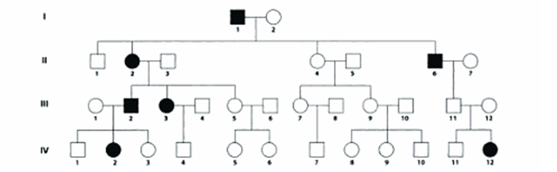

La pénétrance incomplète est un piège dans l’interprétation de l’arbre généalogique.

L’individu 11 de la 3ème génération (III-11) doit être porteur de la maladie même s’il semble sain.

Les individus sains qui ont un parent atteint peuvent être également des porteurs (avec pénétrance incomplète).

Un test moléculaire dans ces situations est le seul à pouvoir donner des réponses précises.

1. **Expressivité variable**

L’allèle muté s’exprime par des signes cliniques différents en nature et en gravité.

Ne pas confondre avec la pénétrance:

La pénétrance : les individus porteurs peuvent être atteints ou non

L’expressivité variable : tous les individus porteurs sont atteints mais ils présentent des symptômes différents.

**Exemple de maladie AD avec pénétrance incomplète : la neurofibromatose de type 1**

Elle causée par des mutations du gène NF1 porté par le chromosome 17.

L’incidence de la maladie est de 1/3500;

La pénétrance est complète car un individu qui porte la mutation présente toujours au moins quelques signes de la maladie.

L’expression de la maladie est très variable.

1. **Les mosaïques gonadiques**

Elle est suspectée quand 2 enfants ou plus sont atteints alors que les deux parents sont sains.

Mécanisme : un des 2 parents est porteur d’un clone de cellules germinales qui portent la mutation (mosaïque germinale)

Explication : Un des parents a subit une mutation somatique post-zygotique au niveau d’une des cellules germinales, il en résulte une mosaïque avec des cellules germinales normales et des cellules germinales porteuses de la mutation.

Toute mutation germinale peut être transmise à la descendance. Le parent n’exprime pas la maladie mais pourra la transmettre.

1. **L’anticipation**

On parle d’anticipation quand l’âge d’apparition de la maladie est de plus en plus précoce au cours des générations et/ou que les symptômes augmentent en intensité au fil des générations.

Ce phénomène concerne les maladies à expansions de triplets.

En effet, La corrélation entre l'âge de déclaration et/ou la sévérité des symptômes et la taille des répétitions trinucléotidiques a pu être démontrée pour plusieurs maladies à triplets.

Plus le nombre de triplets augmentent, plus l’âge d’apparition est précoce et/ou plus la sévérité de la maladie augmente

Exemple : la dystrophie myotonique de Steiner

Maladie qui atteint principalement les muscles entrainant une difficulté au relâchement après la contraction et un affaiblissement musculaire et une diminution de son volume.

La maladie peut atteindre d’autres organes comme les yeux, le cœur, le cerveau…

Son incidence est de 1/20 000.

La maladie de Steinert est due à une anomalie dans le gène *DMPK* situé sur le chromosome 19. L'anomalie correspond à une augmentation du nombre de répétitions du triplet CTG. Cette répétition est naturellement présente dans le gène  *DMPK*: le triplet CTG est répété entre 5 et 37 fois dans le gène  *DMPK*. En cas d'anomalie provoquant une maladie de Steinert, le triplet CTG est répété de 50 à plusieurs milliers de fois. Plus le nombre de répétitions dans le gène est grand, plus la maladie est sévère.

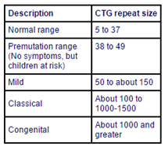

**III- Les maladies autosomiques récessives AR**

Le gène est situé sur un autosome. L’allèle sauvage est dominant sur l’allèle muté. Les individus homozygotes et hétérozygotes pour l’allèle sauvage sont sains.

La maladie ne s’exprime que chez les homozygotes pour l’allèle muté.

Soit un couple d’allèle A/a tel que A>a (A = allèle sauvage et a = allèle muté)

Les individus AA et Aa sont sains

Les individus aa sont malades

**III-1-Transmission d’une maladie autosomique récessive**

Dans le cas le plus fréquent le croisement se fait entre 2 hétérozygotes sains : Aa X Aa

|  |  |  |
| --- | --- | --- |
|  | **A** | **A** |
| **A** | **AA [A]** | **Aa [A]** |
| **A** | **Aa [A]** | **aa [a]** |

1/4 [a] malades 3/4 [A] sains ; Le risque de récurrence pour un couple hétérozygote est de 1/4 (25%) à chaque nouvelle conception

Remarques

En pathologie humaine (cas de l’hérédité AR), on peut avoir aussi les unions suivantes :

* Dans la très grande majorité des cas, un sujet homozygote pour une mutation délétère épouse un sujet non porteur de la mutation et donc la descendance est saine (aa X AA 🡪 100% Aa [A]).
* Plus rarement, un sujet malade peut se marier avec un hétérozygote ; dans ce cas la moitié des enfants seront atteints (aa X Aa 🡪 1/2 Aa [A] ; 1/2 aa [a]).
* Parfois, 2 sujets atteints peuvent se marier (exceptionnel): ex : couple de sourds / soit tous les enfants sont atteints (aa X aa 🡪 100% aa [a]), parfois tous les enfants sont sains (voir plus loin : hétérogénéité génétique / loci ≠ ).

**III-2- Cas typique de l’hérédité AR - Arbre généalogique**

A : allèle normal ; a : allèle muté et A > a

Critères de reconnaissance des maladies AR :

* Un sujet malade a dans la majorité des cas, 2 parents sains. Ces parents sont obligatoirement hétérozygotes.
* Les sujets atteints se retrouvent le plus souvent dans la même fratrie donnant une répartition horizontale sur l’arbre généalogique.
* 1/4 de la fratrie est malade.
* Les 2 sexes sont atteints avec une fréquence égale.
* Il y a souvent un excès de mariage consanguin dans ce type de pathologie (mais pas toujours).

Exemples de maladie AR :

* La mucoviscidose : due à des mutations dans le gène CFTR situé sur le chromosome 7.
* La drépanocytose : pathologie de l’hémoglobine.
* La plupart des maladies héréditaire du métabolisme dues à des anomalies enzymatiques sont AR comme la phénylcétonurie.

**III-3- Particularités de l’hérédité AR**

* La consanguinité
* L’hétérogénéité génétique

1. **La consanguinité**

Un individu est dit consanguin quand ses parents ont au moins un ancêtre commun c’est-à-dire qu’ils sont apparentés.

Le terme unions consanguines est impropre, il est plus juste d’utiliser le terme unions entre sujets apparentés. Ce sont les enfants issus de ces unions qui sont consanguins.

Les sujets apparentés peuvent partager des gènes identiques venant de ou des ancêtres communs, ce qui favorise l’homozygotie et donc l’apparition de maladies récessives si le ou les ancêtres communs sont porteurs d’une mutation délétère récessive.

Un même allèle ancestral peut se retrouver en 2 exemplaires chez l’individu consanguin (on dit alors que cet individu est autozygote).

**Coefficient de consanguinité =** F : probabilité pour un individu à un locus autosomique donné que les 2 allèles soient identiques (autrement dit que l’individu soit autozygote pour un locus donné).

Le coefficient de consanguinité d’un enfant issu de cousins germains est de 1/16

Soit q² = fréquence d’une maladie AR et q = fréquence de l’allèle délétère.

Soit un individu consanguin avec un coefficient de consanguinité F

La probabilité que l’individu consanguin soit homozygote pour l’allèle délétère est = Fq + (1 –F)q² c’est ce qu’on appelle **le risque lié la consanguinité.**

**Le Risque relatif** d’avoir un enfant atteint d’une maladie AR pour un couple apparenté par rapport à la population générale est : **RR = Fq + (1 – F)q²**

**q²**

Exemples pour un couple de cousins germains F = 1/16

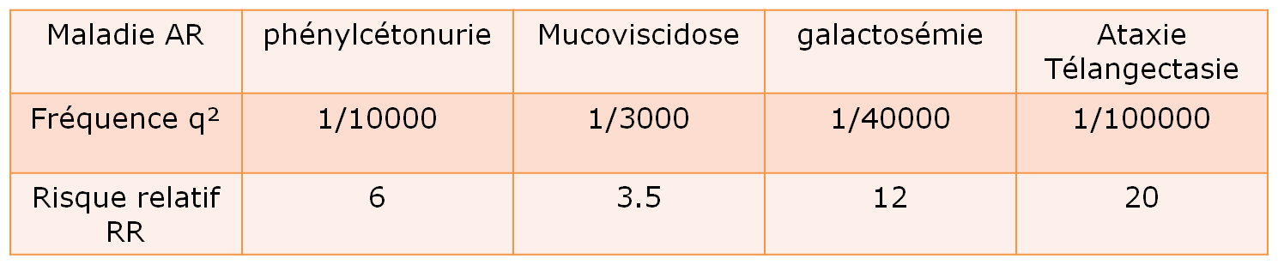

Pour la phénylcétonurie par exemple : Le risque est 6 fois plus important pour des cousins germains que pour un couple non apparenté.

Plus la maladie est rare, plus le risque relatif pour les unions consanguines est important.

En résumé :

* La consanguinité a pour effet d’augmenter le risque d’apparition d’une maladie génétique AR chez les enfants dont les parents sont apparentés.
* Il n’y a pas d’effet de la consanguinité sur les autres catégories de maladies (même chromosomiques).
* La consanguinité a une influence immédiate sur l’individu consanguin (pas de risque pour la descendance d’un individu consanguin sain).
* Pour un couple d’apparentés, la survenue d’une maladie chez un des enfants doit faire considérer la possibilité d’un risque de 1/4 pour tous les autres enfants qui suivent.

La survenue de la maladie AR est d’autant plus favorisée par la consanguinité que celle-ci est rare. A tel point que des maladies extrêmement rares ne peuvent survenir qu’en cas de consanguinité.

1. **L’hétérogénéité génétique**

Elle peut exister pour tous les types d’hérédité mais elle concerne surtout l’hérédité AR.

On distingue :

* L’hétérogénéité allélique ou intralocus :

Une maladie peut être due à des mutations différentes dans le même gène. Un individu malade peut porter 2 mutations différentes au même locus, on dit qu’il est hétérozygote composite. Il est atteint car il porte deux allèles pathologiques différents du même gène.

Par exemple pour le gène de la mucoviscidose on connait actuellement plus de 1000 mutations différentes du gène CFTR.

* L’hétérogénéité interlocus :

Une maladie peut être due à des mutations dans des gènes différents, par exemple 150 gènes sont impliqués dans les rétinites pigmentaires.

Soit 2 parents atteints d’une même pathologie MAIS mutés sur des gènes différents. Chaque parent va donner un allèle muté, l’enfant sera donc 2 fois hétérozygote pour les 2 gènes. Or la transmission de cette maladie est autosomique récessive, donc l’enfant sera sain. Le risque de transmettre la pathologie à l’enfant est ainsi de 0%.

**IV- Les maladies liées à l’X dominantes XD**

Le gène est porté par le chromosome X

Femme : 2 chromosomes X ; l’homme : 1 chromosome X

L’ allèle muté est dominant sur l’allèle sauvage

Chez la femme : les individus homozygotes et hétérozygotes pour l’allèle muté sont malades

L’homme est hémizygote : si le X porte l’allèle muté 🡪 homme malade

Soit un couple d’allèle A/a tel que A>a (A = allèle muté et a = allèle sauvage

|  |  |  |
| --- | --- | --- |
|  | **Femme** | **Homme** |
| Malades | XAXA ou XAXa | XAY |
| Sains | XaXa | XaY |

**IV-1-Transmission d’une maladie liée à l’X dominante**

Union d’une femme malade et d’un homme normal

Le risque de récurrence est de 1/2 :

1/4 de sexe féminin et 1/4 de sexe masculin

Union d’une femme normale et d’un homme malade

Le risque de récurrence est de 1/2 tous de sexe féminin

Les femmes sont toutes malades

Les hommes sont tous sains

IV-2- Arbre généalogique – hérédité XD

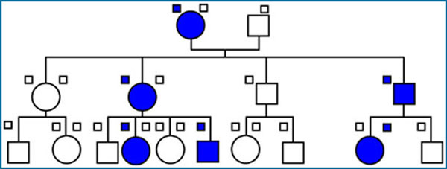

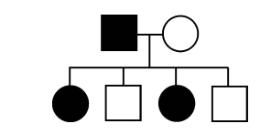

Critères de reconnaissance des maladies XD :

* Les 2 sexes sont atteints.
* L’allèle morbide qui est dominant se manifeste aussi bien chez les garçons (hémizygotes) que chez les filles hétérozygotes (souvent à un moindre degré).
* Les femmes atteintes peuvent transmettre la maladie à la moitié de leurs enfants, filles comme garçons, avec un risque de 1/2.
* Dans la descendance d’un homme atteint, toutes les filles sont atteintes mais aucun garçon n’est atteint. Il n’y a pas de transmission père-fils.
* Comme pour l’hérédité AD, la pénétrance peut être incomplète et l’expressivité variable.

**V- Les maladies liées à l’X récessives XD**

Le gène est porté par le chromosome X

Femme : 2 chromosomes X ; l’homme : 1 chromosome X

L’allèle sauvage est dominant sur l’allèle muté

Chez la femme : les individus homozygotes pour l’allèle muté sont malades

L’homme est hémizygote : si le X porte l’allèle muté 🡪 homme malade

Soit un couple d’allèle A/a tel que A>a (A = allèle sauvage et a = allèle muté

|  |  |  |
| --- | --- | --- |
|  | **Femme** | **Homme** |
| Sains | XAXA ou XAXa | XAY |
| Malades | XaXa | XaY |

**V-1-Transmission d’une maladie liée à l’X récessive**

Union d’une femme saine mais conductrice avec un homme normal

Le risque de récurrence est de 25 % (1/4) tous males

Union d’une femme normale et d’un homme malade

Pas de malades dans la descendance mais femmes conductrices

**V-2- Arbre généalogique – hérédité XR**

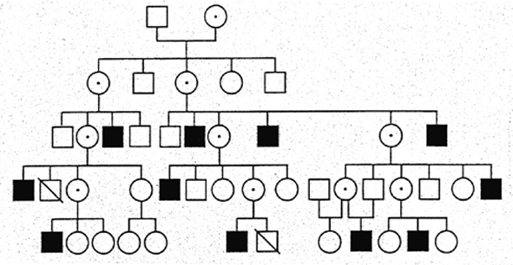

RLX3

Critères de reconnaissance des maladies XR :

* Beaucoup plus d’hommes que de femmes présentent le phénotype malade. En effet une femme malade est une femme issue de l’union entre un père et une mère qui portent tous les 2 l’allèle délétère (XAXa X XAY). Si l’allèle récessif est particulièrement rare presque tous les individus malades sont des hommes. Donc :
* Pratiquement seuls les hommes sont atteints
* Les sujets males atteints sont uniquement dans la lignée maternelle
* Aucun sujet atteint dans la lignée paternelle
* Jamais de transmission père-fils
* Les femmes hétérozygotes sont non atteintes mais conductrices

Quelques exemples de maladies XR :

* Hémophilie A et B : absence de la coagulation du sang
* Dystrophie musculaire de Duchenne : dégénérescence et atrophie des muscles
* Le daltonisme : incapacité de distinguer le rouge du vert

**V-3- Particularité de l’hérédité XR**

* Mutation de novo
* L’inactivation du X

1. **Mutation de novo**

Comme pour les maladies AD, une mutation sur le chromosome X peut survenir au cours de la méiose d’un individu sain non porteur de la maladie:

* si cette mutation survient au cours de la méiose paternel (c’est-à-dire qu’elle affecte le spermatozoïde), elle donne naissance à une fille conductrice
* si la mutation survient au cours de la méiose maternel (c’est-à-dire qu’elle affecte l’ovule), elle donne naissance soit à une fille conductrice soit à un garçon malade.

1. L’inactivation du X

Au début du développement des mammifères femelles (la femme y compris), l’un des 2 chromosomes X de chaque cellule est inactivé (il est très fortement condensé et apparait par coloration sous forme d’une tache sombre appelé le corpuscule de Barr.

Ce processus est aléatoire et affecte l’un ou l’autre des chromosomes X. A la suite de cela, l’organisme femelle adulte est un mélange ou une mosaïque de cellules possédant l’un ou l’autre des X et donc des génotypes associés à ces X.

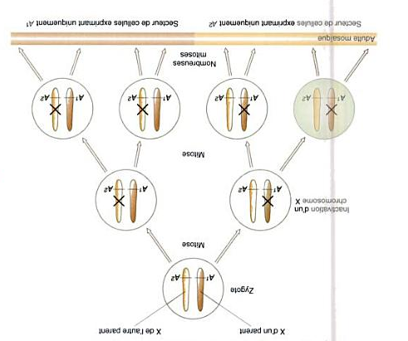

Bien que toutes les femmes aient l’un de leurs chromosomes X inactivé dans chaque cellule, cette inactivation n’est décelable que si la femme est hétérozygote pour un gène lié à l’X récessif.

Si ce gène est responsable d’une maladie, la femme hétérozygote peut manifester des troubles de cette maladie (plus ou moins important). Elle peut avoir une partie seulement de son organisme affecté par une maladie, ou présenter des manifestations faibles de la maladie.

Exemple : une femme conductrice de la myopathie peut avoir une forte augmentation des enzymes musculaires sanguines (les CPK).

**Important** : il faut savoir qu’aucun chromosome X n’est inactivé dans le tissu germinal et l’un ou l’autre des 2 chromosomes X peut être transmit aux ovules.

Chapitre II- L’hérédité mitochondriale

I- Caractéristiques générales des mitochondries

* Organites intra cellulaires cytoplasmiques
* Présentes dans toutes les cellules sauf les globules rouges. Mais avec un nombre variable en fonction du type de cellules et de leurs activités (jusqu’à 2000 dans les cellules hépatiques).
* Centrales énergétiques car lieux de transformation de l’énergie nécessaire à toutes les réactions cellulaires
* Possèdent leur propre ADN

Fonction principale des mitochondries : Production d’énergie à travers la chaine respiratoire.

Les mitochondries permettent de transformer l’énergie libérée par la dégradation des nutriments en ATP (fournisseur universel d’énergie pour toutes les réactions cellulaires).

La chaine respiratoire est composée d’une centaine de sous unités protéiques qui se regroupent en 5 complexes enzymatiques multi protéiques qui fonctionnent comme des transporteurs d’électrons.

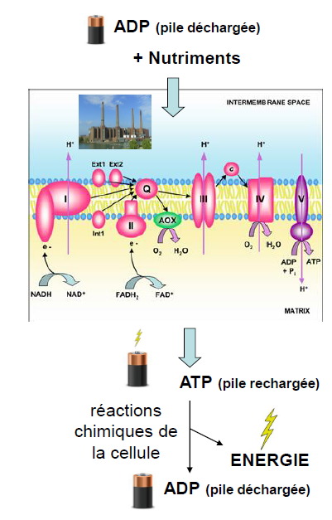

Toute mutation au niveau des gènes qui codent pour ces 5 complexes enzymatiques entraine un dysfonctionnement de la chaine respiratoire.

Les maladies mitochondriales sont des maladies associées à un dysfonctionnement de la chaine respiratoire et donc de la production d’énergie directement utilisable par la cellule.

Elles touchent en général plusieurs organes, en particulier les organes qui consomment beaucoup d’énergie : le cerveau, les yeux, le cœur, les muscles, le foie…

Les protéines de la chaine respiratoire (les 5 complexes enzymatiques) ont la particularité d’avoir une double origine génétique: la plupart des protéines sont codées par le génome nucléaire et 13 d’entres elles sont codées par le génome mitochondrial.

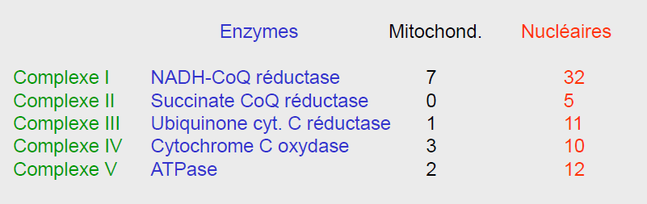

Si la mutation a lieu dans un gène nucléaire, l’hérédité sera de type mendélienne : AD, AR, XD ou XR.

Si la mutation à lieu dans un gène mitochondrial, l’hérédité sera mitochondrial (maternel exclusivement).

Donc le fonctionnement de la mitochondrie est sous l’influence de deux génomes : le génome nucléaire et le génome mitochondrial.

II- Le génome mitochondrial

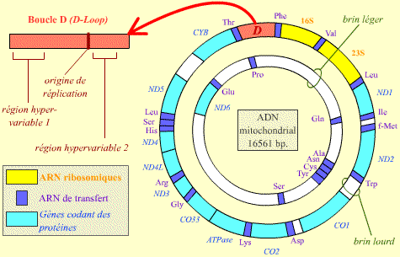

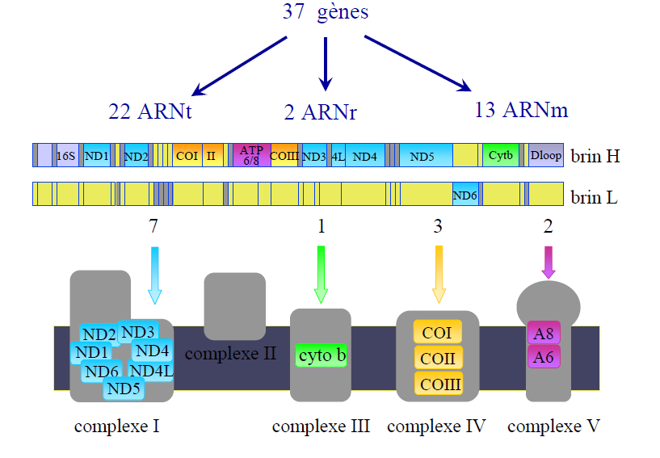

* Le génome mitochondrial est entièrement séquencé par l’équipe de Sanger en 1981.
* C’est une molécule d’ADN double brin circulaire localisée dans la matrice cellulaire et présente en plusieurs copies dans une mitochondrie (2 à 10) et par centaines de copies dans une cellule.
* L'ADN mitochondrial est formé de 2 brins circulaires : un brin lourd externe (Heavy = H), riche en G et T et un brin léger interne (Light = L), riche en cytosine.
* Il comprend 16569 paires de base, sans introns.
* Il comprend 37 gènes qui code pour 22 ARN de transfert, 2 ARN ribosomaux et 13 sous-unités protéiques des complexes de la chaîne respiratoire mitochondriale. La plupart de l’information est sur la chaine lourde.
* Il comprend 1 seul segment non codant c’est la région de contrôle : D-Loop de 1121 pb qui contient l’origine de la réplication et les promoteurs de la transcription. Ce segment comprend 2 régions hypervariables HV1 et HV2 (polymorphisme très élevé non codant) très utiles en génétique légale et dans l’étude des constructions phylogéniques (évolution).

Le code génétique de l’ADN mitochondrial montre quelques particularités par rapport à celui de l’ADN nucléaire :

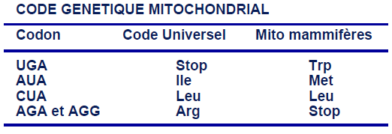

III- Particularités de la génétique mitochondriale

III-1- L’hérédité maternelle

Dans les ovocytes humains on trouve entre 50 000 et 100 000 molécules d’ADNmt.

Après la fécondation, seules les mitochondries apportées par l’ovocyte sont conservées et serviront de « réserve » initiale pour le nouvel individu.

Latransmission uni-parentale de l’ADNmt, classiquement admise, implique une destruction totale de l’ADNmt d’origine spermatique dans l’œuf fécondé.

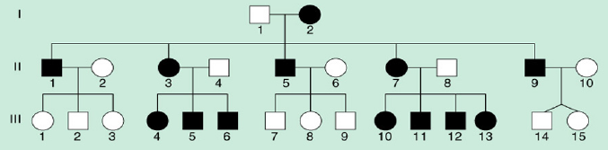

**Caractéristiques**

* Les maladies d'origine mitochondriale touchent les hommes et les femmes de façon comparable.
* Une personne malade à sa mère malade.
* Les femmes malades transmettent la maladie à tous leurs enfants quelque soit leur sexe.
* Les hommes malades ne transmettent la maladie à aucun de leurs enfants.
* La maladie peut présenter des formes modérées ou graves (hétéroplasmie voir plus loin).

III-2- L’hétéroplasmie et l’effet de seuil

L’hétéroplasmie correspond à la présence dans une cellule ou un tissu de deux types de génomes mitochondriaux différents par des mutations ou du polymorphisme génique.

L’homoplasmie correspond à la présence dans une cellule ou un tissu du même génome mitochondrial (soit muté soit normal)

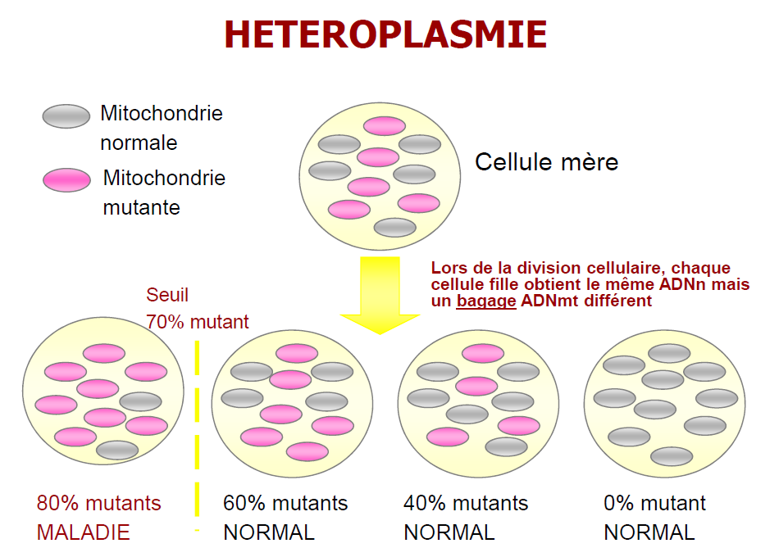

Lors de la division cellulaire, le bagage en ADN mitochondrial sera différent selon la proportion de mitochondries normales/mutées transmises aux 2 cellules filles.

Certaines cellules filles vont donc se retrouver avec beaucoup de mitochondries mutantes, les proportions pouvant aller de 0 à 100 % de mitochondries mutées.

Il apparait alors un **effet de seuil** en dessous duquel il y a soit une non expression de la maladie, soit une expression partielle (d'autant plus faible que le taux de mitochondries mutées l'est aussi). Au dessus du seuil, la maladie s'exprime.

Ce seuil est ici à 70% mais il est bien sûr variable en fonction de la maladie mitochondriale.

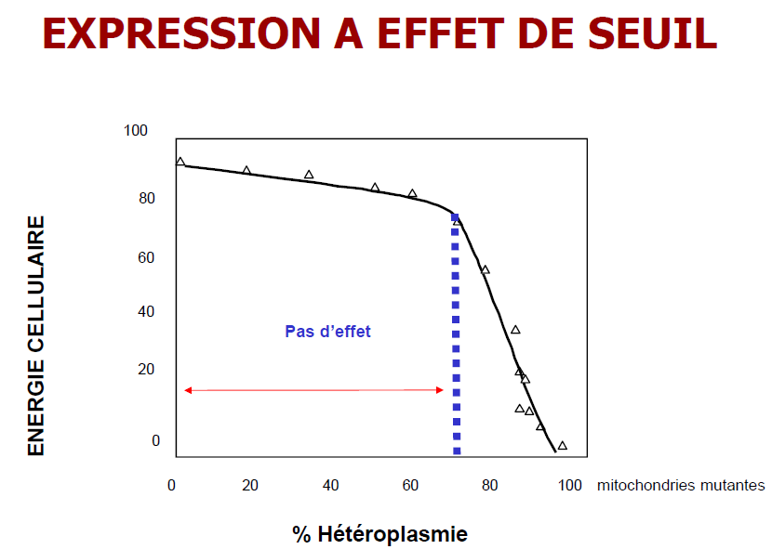

L'hétéroplasmie entraine une extrême variabilité de phénotype au sein d'une même famille pour la même maladie.

**Chapitre IV- Les maladies chromosomiques et les techniques de la cytogénétique**

**I- Rappel : Les chromosomes**

* Les chromosomes sont des molécules d’ADN associées à de nombreuses protéines.
* Ils servent de support à l’information génétique.
* Leur nombre est une caractéristique de l’espèce.

I-1- Anatomie d’un chromosome

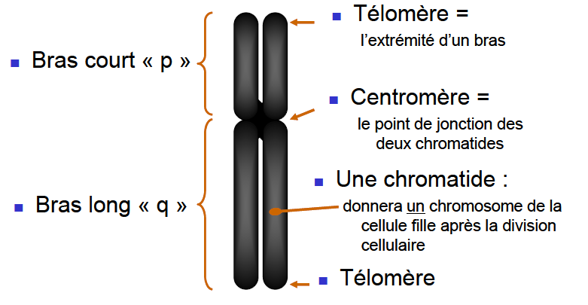

I-2- Caryotype humain et classification des chromosomes

23 paires de chromosomes ce qui équivaut à 46 chromosomes par cellules diploïdes.

(23 chromosomes dans les gamètes qui sont haploïdes)

On trouve :

* 22 paires d’autosomes numérotés de 1 à 22 et rangés en 7 groupes de A à G. Ces 22 paires sont classées selon leur taille, la position du centromère et les bandes chromosomiques.
* 1 paire de chromosome sexuel : XX chez la femme et XY chez l’homme.

(La présence du chromosome Y caractérise le sexe mâle sauf dans quelques rares cas d’inversions sexuelles).

**Classification des chromosomes selon la taille**

Les chromosomes sont classés du plus grand vers le plus petit.

**Classification des chromosomes selon la position du centromère**

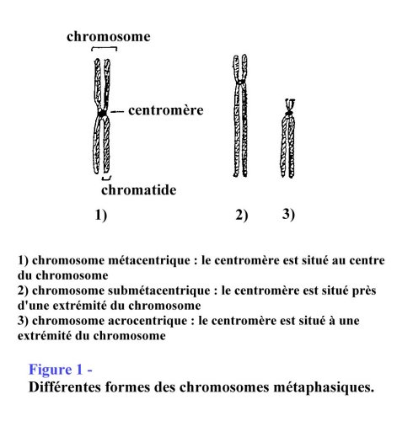

**Numérotation des bandes**

Les bandes qui apparaissent après marquage sont numérotées d’après leur distance par rapport au centromère.

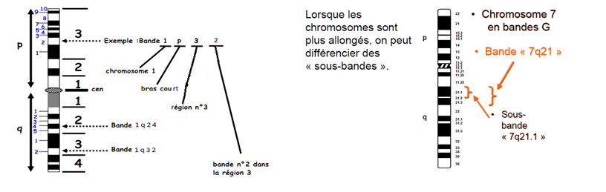

I-3- La formule chromosomique

On exprime le résultat d’un caryotype par la formule chromosomique.

Il existe une nomenclature internationale permettant de définir la constitution chromosomique d’un sujet :

Nombre de chromosomes par cellule diploïde, liste des chromosomes sexuels présents, liste des anomalies trouvées.

Pour chaque anomalie : abréviation de l’anomalie (chromosome concerné) (région chromosomique concernée).

**Exemples** :

Caryotype masculin normal : **46, XY**

Caryotype féminin normal : **46, XX**

Caryotype masculin porteur d’une trisomie 21 homogène : **47, XY, + 21**

Caryotype féminin avec une délétion au niveau du bras long bandes 14 et 15 du chromosome 10 : **46, XX, del (10)(q14q15)**

**Liste des principales abréviations utilisées (formule chromosomique)**

**del : délétion**

**r : chromosome en anneau (ring)**

**dup : duplication**

**i : isochromosome**

**ins : insertion**

**inv : inversion**

**t : translocation**

**rcp : utilisé parfois avec t pour désigner une translocation réciproque**

**rob : utilisé parfois avec t pour désigner une translocation robertsonienne**

**der : désigne le chromosome réarrangé par un remaniement chromosomique équilibré**

**mos : mosaïque**

**signe - : perte du chromosome indiqué juste après**

**signe + : addition du chromosome indiqué juste après**

**II- Les anomalies chromosomiques**

* Anomalies de structure = les remaniements chromosomiques
* Anomalie du nombre = les mutations génomiques

**Quelques définitions**

* Anomalies constitutionnelles : ce sont les anomalies présentes à la naissance qui se forment à la conception ou dès les premières divisions du zygote.
* Anomalies acquises : ce sont des anomalies qui apparaissent au cours de la vie d’un individu (en général lié à un processus de transformation maligne (cancer) et limité à l’organe ou tissu concerné).
* Anomalies homogènes : ce sont des anomalies présentes dans toutes les cellules.
* Anomalies en mosaïque : ce sont des anomalies où on distingue chez un même individu plusieurs lignées cellulaires à caryotype différents issues d'un zygote unique.
* Anomalies équilibrées : ce sont des anomalies qui n’entrainent ni perte ni gain de matériel génétique. Le plus souvent sans conséquences phénotypiques.
* Anomalies déséquilibrées : ce sont des anomalies qui entrainent une perte et/ou un gain de matériel.

**II-1- Les anomalies de structure**

Les remaniements chromosomiques sont des mutations qui concernent la structure des chromosomes. Elles sont la conséquence d’un réarrangement du matériel génétique.

Elles impliquent :

- 1 chromosome : ce sont les délétions, duplications, isochromosomes et inversions.

- 2 chromosomes : ce sont les translocations et les insertions.

Le chromosome remanié peut être appelé dérivé (der), il porte le numéro du chromosome dont il possède le centromère.

Remarques (pour mieux comprendre):

1- A la méiose lors de la prophase 1, les régions chromosomiques homologues présentent une forte affinité d’appariement (elles s’attirent), et si cela est nécessaire, elles se déforment pour s’apparier. C’est la raison pour laquelle on peut voir des structures étranges d’appariement quand on a dans une cellule des chromosomes normaux et des chromosomes aberrants.

2- Les changements dans la structure résultent souvent de cassures chromosomiques. L’extrémité cassée du chromosome présente une forte tendance à s’unir à une autre extrémité cassée (réparation anormale).

3- Les cassures et réparations sont aléatoires mais il existe des régions préférentielles (anomalies récurrentes).

4- Les réarrangements chromosomiques peuvent apparaitre spontanément ou être induits par des mutagènes.

**A- La délétion**

La délétion chromosomique (à ne pas confondre avec la délétion génique) est la perte d’un segment de chromosome.

**a- Différents types**

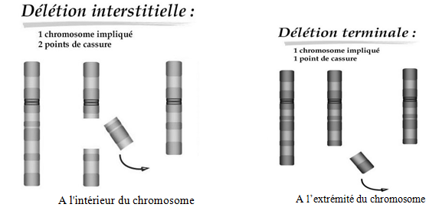

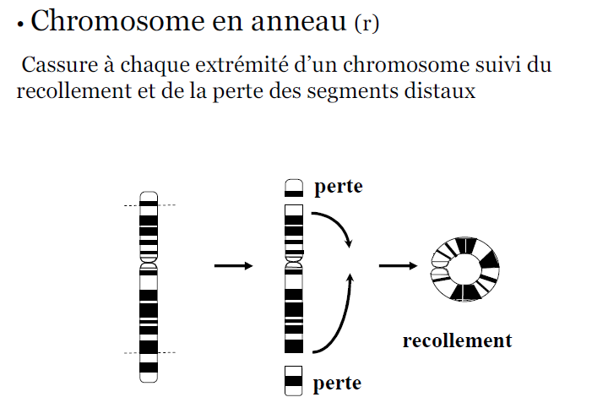

**b- Origines**

1- Par cassure (spontanée ou induite) et réunion : 2 cassures et perte du segment intermédiaire. Les 2 extrémités se rejoignent et forment un chromosome muté qui porte une délétion. Le segment intermédiaire est perdu lors des divisions cellulaires car il ne porte pas de centromère (acentrique).

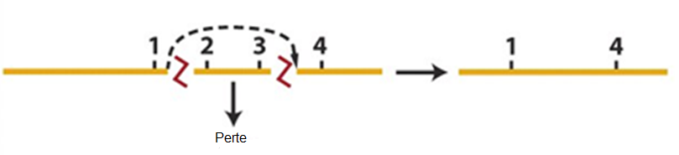



2- Par crossing-over dans une région d’ADN répétitif : il s’agit d’un appariement illégitime qui se produit dans les cellules somatiques.

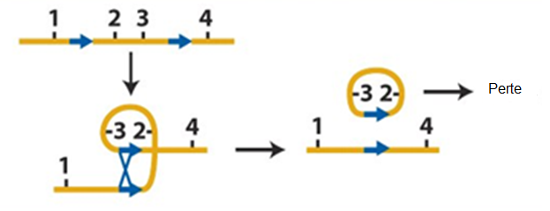



**c- Conséquences**

Les délétions sont des remaniements chromosomiques déséquilibrés car il y a perte de matériel génétique.

Les conséquences de la délétion dépendent de la taille du segment délété et de l’importance fonctionnelle des gènes impliquées dans le segment chromosomique perdu.

Si le nombre de gènes impliqués est important (la taille de la délétion est grande) la délétion est en général létale.

Si les gènes impliqués ont une fonction importante, les conséquences sont très graves.

Les délétions peuvent dans certains cas conduire à des pseudo dominance (petite délétion)

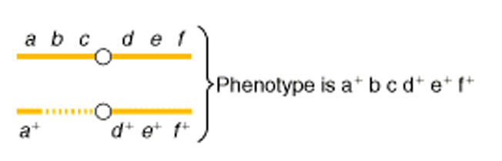

Sur le chromosome (en haut), les allèles récessifs sont masqués par les allèles sauvages dominants sur l’autre chromosome (son homologue), ils ne s’expriment pas. La délétion au niveau du chromosome (en bas) permet à ces allèles récessifs de s’exprimer au niveau phénotypique.

**d- appariement des chromosomes à la méiose**

**d- Exemples chez l’Homme**

46, XX, del (5) (p15.2p15.3)

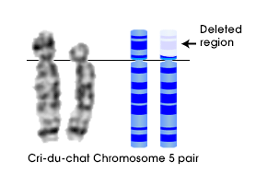

Syndrome du cri du chat : l’enfant né avec des cris aigus (qui ressemblent au miaulement d’un chat). De plus il présente un retard mental profond et divers malformations.

**B- La duplication**

La duplication est le dédoublement d’un segment chromosomique.

**a- Différents types**

**b- Origine**

**c- Conséquences**

La duplication est une mutation déséquilibrée car il y a un gain de matériel génétique.

Ses conséquences comme pour la délétion dépendent du nombre de gènes impliqués et de leur importance fonctionnelle.

En général les duplications sont moins néfastes que les délétions.

L’excédent de matériel génétique peut évoluer vers de nouvelles fonctions.

d- Appariement à la méiose

e- Exemples chez l’Homme

**C- Les isochromosomes**

**a- Origine**

L’isochromosome provient de la division transversale et non pas longitudinale d’un chromosome. Il en résulte 2 chromosomes différents : 1 avec deux bras courts et l’autre avec deux bras longs. C’est une anomalie relativement fréquente au niveau du chromosome X.

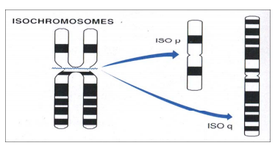

b- Conséquences

C’est une anomalie toujours déséquilibrée car il y a à la fois perte et gain de matériel génétique. Quand elle touche le chromosome X elle est responsable d’une forme particulière du syndrome de Turner (sur lequel on reviendra plus loin)

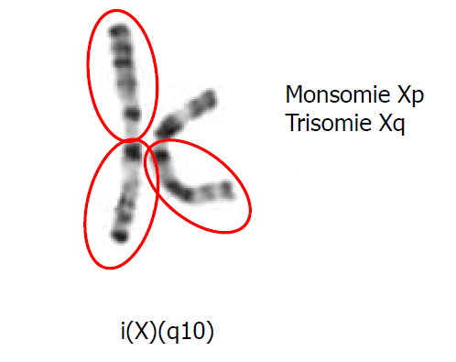

**D- Les inversions**

**a- Différents types**

L’inversion c’est quand un segment de chromosome se place à l’envers de sa séquence normale des gènes à la suite de deux points de cassures sur un même chromosome.

L’inversion est dite péricentrique quand le centromère est impliqué dans l’inversion.

L’inversion est dite paracentrique quand le centromère n’est pas dans l’inversion.

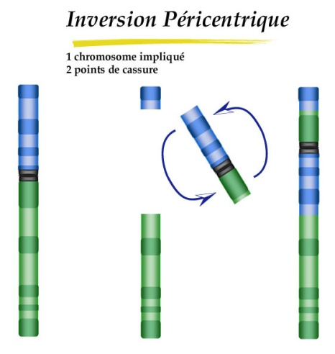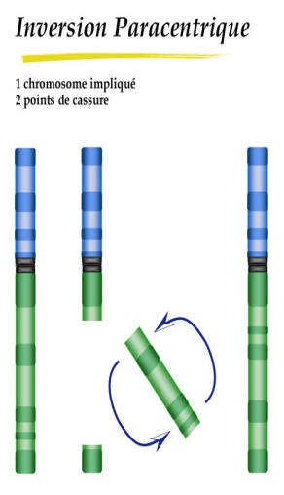

2 cassures se produisent sur un même chromosome et le segment intermédiaire subit une rotation de 180° avant de se recoller aux 2 fragments terminaux du chromosome.

**b- Origine**

**c- Conséquences**

Dans le deux cas (inversion péricentrique ou inversion paracentrique), c’est un remaniement chromosomique équilibré car il n’y a ni perte ni gain de matériel génétique. Donc dans la plupart des cas, l’inversion n’a pas de conséquences phénotypiques chez le sujet porteur.

On peut cependant observer des conséquences au niveau du phénotype dans les situations suivantes :

* si la cassure se fait en plein milieu d’un gène, son expression peut être annulée ou modifiée.
* certains gènes quand ils sont déplacés en un endroit différent de leur endroit habituel peuvent voire leur expression modifiée.

D’autre part, l’inversion entraine toujours une diminution de la fertilité du sujet porteur

**d- Appariement à la méiose**

Inversion péricentrique

Pour 1 crossing-over : 2 gamètes fonctionnels sur 4 🡪 fertilité réduite

Inversion paracentrique

Les gamètes non fonctionnels sont des gamètes qui comprennent des délétions de certains segments et des duplications d’autres segments.

Ces gamètes sont dits non fonctionnels car soit, ils ne participent pas à la fécondation soit, ils conduisent à des embryons porteurs d’anomalies qui sont avortés.

**E- Les marqueurs chromosomiques surnuméraires**

Ce sont des structures chromosomiques de très petite taille (inférieur à la taille du chromosome 20) dont l’origine est mal connue.

Ils peuvent dériver de tous les chromosomes humains, autosomes et gonosomes, avec une fréquence plus marquée à partir des chromosomes acrocentriques.

Il existe donc un gain de matériel chromosomique générant une trisomie ou une tétrasomie partielle pour une région du génome.

Les conséquences sont très variables et dépendent du contenu génétique de ces marqueurs.

Ces marqueurs sont souvent en mosaïque, mais peuvent alors être transmis à l’état homogène.

Exemple :

Le syndrome de Pallister-Killian est une anomalie chromosomique résultant de la présence d’un petit chromosome surnuméraire, formé de 2 copies des bras courts d’un chromosome 12 (isochromosome), entraînant la présence de quatre copies de ce bras court.

Cette anomalie a la particularité d’être présente en mosaïque. Les sujets atteints ont donc 2 lignéees cellulaires.

Le caryotype est 47,XX ou XY,i(12)(p10)/ 46,XX ou XY.

Cette anomalie chromosomique peut aussi être appelée « tétrasomie » 12p en mosaïque mais le degré d’atteinte est très variable selon les individus.

**F- Les translocations**

3 types :

* Translocation réciproque
* Translocation robertsonienne
* Insertion

**a- La translocation réciproque**

La translocation réciproque est un échange de matériel entre 2 chromosomes non homologues après cassure sur chacun des chromosomes impliqués.

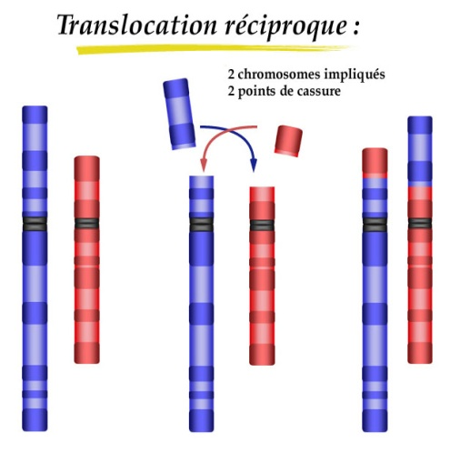

La translocation réciproque est souvent équilibrée car il n’y a ni perte ni gain de matériel génétique. Donc souvent pas de conséquences phénotypiques directes sur le sujet porteur mais une diminution de sa fertilité.

Origine de la translocation réciproque

Appariement à la méiose

Les gamètes non fonctionnels sont des gamètes qui comprennent des délétions de certains segments et des duplications d’autres segments.

Ces gamètes sont dits non fonctionnels car soit, ils ne participent pas à la fécondation soit, ils conduisent à des embryons porteurs d’anomalies qui sont avortés.

Conséquences des translocations réciproques:

* Fertilité réduite
* Descendance en déséquilibre génétique

Conséquences des translocations réciproques:

* Fertilité réduite
* Descendance en déséquilibre génétique

**b- La translocation robertsonienne**

C’est un cas particulier de translocation qui implique 2 chromosomes acrocentriques dont le bras court de très petite taille ne code que pour des gènes répétés. La translocation consiste en une fusion des chromosomes avec pertes des bras courts.

Dans la plupart des cas il n’y a pas de conséquences phénotypiques directes sur le sujet porteurs, la mutation est équilibrée (ni perte ni gain de matériel génétique). Mais diminution de sa fertilité et conséquence sur sa descendance.

Appariement à la méiose :

Il se forme un trivalent méiotique, 2 types de ségrégation adjacente et 1 type de ségrégation alternée conduisent à 6 types de gamètes.

**c- Les insertions**

Transfert d’un segment intercalaire à l’intérieur d’un bras d’un autre chromosome (3 cassures).

Le segment peut s’insérer de façon directe ou inversée.

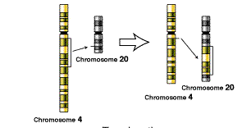

**II-2- Les anomalies du nombre**

= mutations génomiques. Ce sont des mutations qui concernent le nombre de chromosomes. On distingue :

* L’aneuploïdie : quelques chromosomes sont impliqués.
* L’euploïdie : le lot de chromosomes entier est impliqué.

**II-2-1- L’aneuploïdie**

Anomalie du nombre de chromosomes caractérisé par la présence d’un chromosome ou de quelques chromosomes en plus ou en moins du jeu chromosomique diploïde normal. Le nombre de chromosomes n’est plus un multiple de n :

**A- Mode d’apparition des mutants aneuploïdes**

a- anomalies durant la méiose

* Dans ce cas l’aneuploïdie est homogène c'est-à-dire qu’elle est présente dans toutes les cellules de l’organisme. Elle résulte d’une non disjonction des chromosomes à la première ou à la deuxième division de méiose. Ce qui conduit à la formation de gamètes aneuploïdes. Ces gamètes après fécondation donnent des zygotes avec des anomalies du nombre de chromosomes.
* La non disjonction peut concerner soit une division méiotique paternelle soit une division méiotique maternelle (elle peut toucher les gamètes du père ou les gamètes de la mère).
* le croisement des gamètes n – 1 avec des gamètes n – 1 🡪 zygotes 2n – 2
* Le croisement des gamètes n + 1 avec des gamètes n + 1 🡪 zygotes 2n + 2 …………..plusieurs possibilités de croisements.

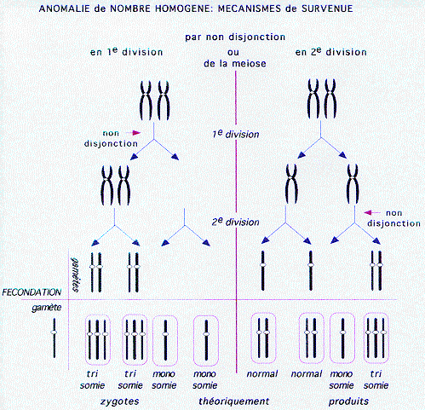

b- anomalies durant la mitose

L’aneuploïdie est en mosaïque c’est-à-dire qu’il y a présence d’au moins deux lignées cellulaires.

La non disjonction est post-zygotique.

Le nombre de cellules aneuploïdes dépend du moment ou à lieu la non disjonction.

Plus la non disjonction se fait tôt dans le développement cellulaire plus le nombre de cellules aneuploïdes est grand et inversement.

c- Translocation robertsonienne

L’individu portant une translocation robertsonienne peut donner des gamètes aneuploïdes.

L’union de ces gamètes avec des gamètes normaux donne des individus aneuploïdes (voir II-1-F-b).

**B- Exemples d’aneuploïdies chez l’être humain**

*Aneuploïdies homogènes viables :*

* Autosomes :
  + les trisomies 13, 18 et 21
  + monosomie : non viables car incompatibles avec la vie
* Les chromosomes sexuels
  + trisomie X
  + disomie Y
  + monosomie X
  + tétra et pentasomie X et Y : si au moins il y a 1 X

Remarque : l’inactivation des chromosomes X et le faible contenu génique du chromosome Y expliquent la survie des aneuploïdes des gonosomes.

*Aneuploïdies en mosaïque viables :*

* Autosomes :
* Les trisomies en mosaïque en plus du 13, 18 et 21 : les 8, 9, 20, 22… sont compatibles avec la vie.
* Les chromosomes sexuels

a- La monosomie : 2n – 1 = 45 chromosomes

* Non viable pour les autosomes
* La monosomie du X est viable, il s’agit de l’absence totale d’un chromosome X est c’est la forme typique du syndrome de Turner

Syndrome de Turner forme typique

* Caryotype : 45, X0 ou 45, X
* Le sujet est féminin de très petite taille (inférieure à 1m50), stérile avec quelques anomalies somatiques et cardio-vasculaires. Mais la survie de ces femmes et leur quotient intellectuel sont tout à fait normaux.
* Elle est due à une non disjonction méiotique survenant le plus souvent lors de la spermatogénèse.
* Fréquence de l’anomalie : 4 / 10 000 naissances vivantes

Cette forme typique (45, X) représente 50 % des femmes atteintes par ce syndrome.

Il existe d’autres formes cytogénétiques du syndrome de Turner avec une grande variabilité phénotypique qui va du phénotype quasi normal au phénotype typique :

* 30 % ont des anomalies de structure du chromosome X : délétion, isochromosome, chromosome en anneau. Ces sujets ont 46 chromosomes.

Le phénotype dépend de la taille de la délétion et des gènes impliqués. Plus la délétion est grande, plus le phénotype se rapproche du phénotype Turner typique et plus la délétion est réduite plus le phénotype se rapproche d’un phénotype normal.

* 20 % sont des mosaïques :

caryotypes déjà observés : **45,X / 46,XX**

**45,X / 47,XXX**

**45,X / 46,XX / 47,XXX**

Le phénotype dépend du moment où a lieu la non disjonction. Si elle a lieu tôt dans le développement embryonnaire, le phénotype est proche du Turner typique et inversement.

b- La trisomie des autosomes : 2n + 1 = 47 chromosomes

Elle peut affecter les paires d’autosomes : 13, 18 et 21.

Les trisomiques des autres autosomes ne sont pas viables quand ils sont homogènes et conduisent à des avortements. Quelques trisomies des autres autosomes sont viables en mosaïque.

La trisomie 13 : Syndrome de Patau (mortalité dans les 3 mois qui suivent la naissance).

La trisomie 18 : Syndrome d’Edwards (mortalité précoce quelques semaines après la naissance).

La trisomie 21 : Syndrome de Down, c’est la plus viable des trisomies des autosomes.

Trisomie 21 ou Syndrome de Down

Il existe 3 formes cytogénétique de la Trisomie 21:

* Trisomie 21 libre homogène : c’est la forme typique et la plus fréquente. Elle représente 95 % des Trisomie 21
* Trisomie 21 en mosaïque : elle représente 2 % des cas de trisomie 21
* Trisomie 21 par translocation : ou trisomie 21 héréditaire , elle représente 3 % des cas de trisomie 21.

Trisomie 21 libre homogène

* Libre car les 3 chromosomes 21 sont libres (indépendants).
* Homogène car elle est présente dans toutes les cellules de l’organisme.
* Caryotype : 47, XX, +21 ou 47, XY, +21
* Les sujets atteints présentent un ensemble de caractéristiques morphologiques particulières en plus de malformations cardiaques et d’un retard mental.

Elle est due à une non disjonction méiotique survenant le plus souvent lors de l’ovogénèse (ce qui explique l’augmentation de cette anomalie avec l’augmentation de l’âge de la mère) :

Ovule à 24 chromosomes (n + 1) X spermatozoïde à 23 chromosomes (n)

🡪 Zygote à 47 chromosomes (2n + 1)

Trisomie 21 en Mosaïque

Elle est due à une non disjonction mitotique dans une cellule de l’embryon.

Le sujet possède 2 lignées cellulaires dont l’une est trisomique et l’autre normale.

Le phénotype peut varier du syndrome de down complet (forme typique) à un phénotype presque normal avec tous les intermédiaires possibles. Tout dépend du moment où a lieu la non disjonction au cours du développement embryonnaire.

Si la non disjonction apparait tôt dans le développement embryonnaire, le nombre de cellules aneuploïdes sera très grand et le phénotype sera proche de la forme classique et inversement.

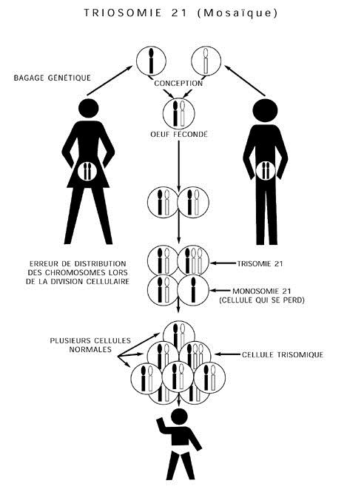

Trisomie 21 par translocation robertsonienne

On l’appelle aussi la trisomie 21 héréditaire, elle est observé lorsque 1 des parents est porteurs d’une translocation robertsonienne.

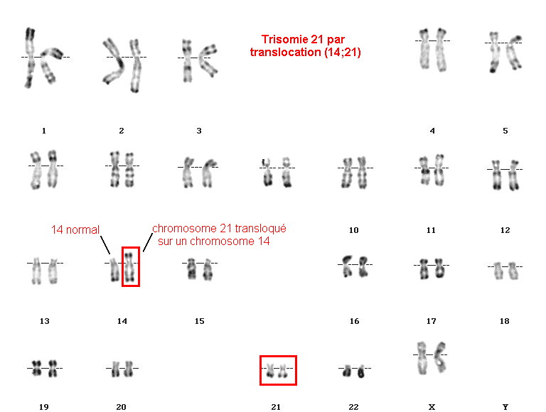

c- La trisomie, tétrasomie… des chromosomes sexuels

Syndrome de Klinefelter : 47, XXY

Fréquence : 1/1000 naissances vivantes mâles

Hommes de grande taille et mince, stériles dans 10% des cas avec des difficultés d’apprentissage et d’adaptation sociale

Il existe d’autre formes cytogénétiques du syndrome de klinefelter, les formes pseudo-klinefelter :

46, XY/ 47,XXY

48, XXYY tétrasomie quotient intellectuel faible

48, XXXY tétrasomie

49, XXXXY pentasomie

Syndrome triple X : 47, XXX

Fréquence 1/1000 naissances vivantes femelles

Femmes normales physiquement et mentalement et fertiles (parfois de grande taille).

On connait aussi :

48, XXXX tétrasomie pas de phénotype constant

49, XXXXX pentasomie

Le risque d’arrièration mentale augmente avec l’augmentation du nombre de chromosome X

**C- Origine parentale des aneuploïdes chez les êtres humains**

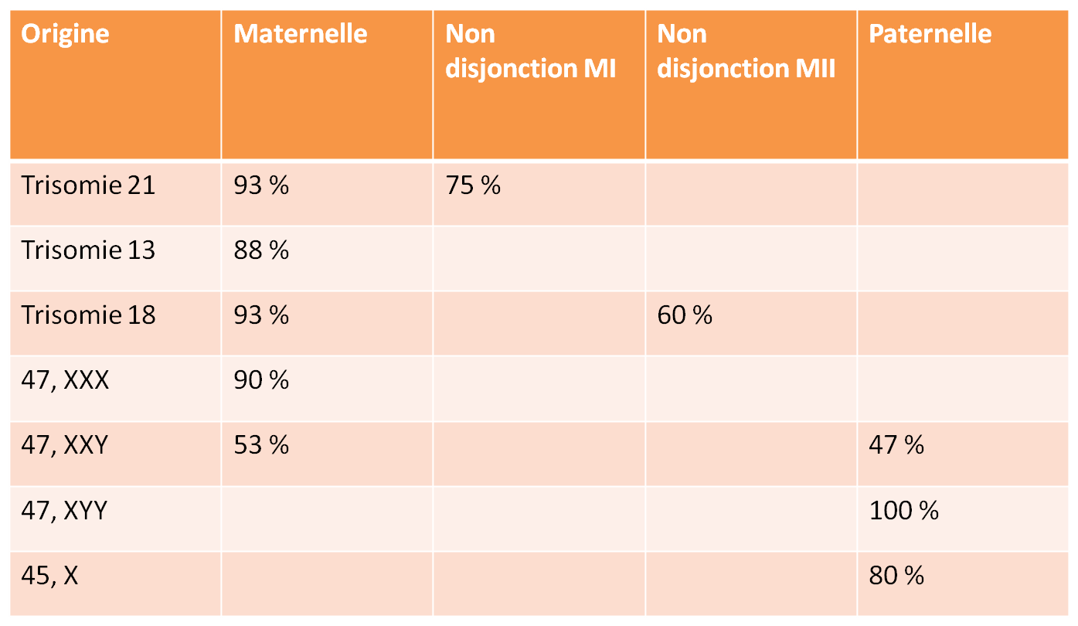

La majorité des trisomies sont d’origine maternelle et seraient liés à l’augmentation de l’âge maternel.

**D- La méiose chez les aneuploïdes**

**II-2-1- L’euploïdie**

Nombre anormal de lot haploïde entier.

Diminution ou augmentation du nombre de chromosomes de telle sorte que ce nombre soit toujours un multiple de n : n X x (x = 1, 2, 3…..).

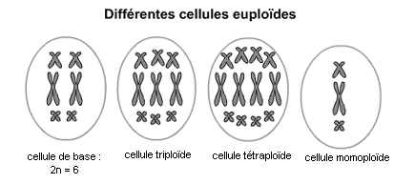

Chez les êtres humains, la polyploïdie est incompatible avec la vie.

Seules la triploïdie et la tétraploïdie ont été observées dans des caryotypes d’embryons avortés.

**A- La triploïdie : 3n = 69**

* Présence d’un complément haploïde en plus
* En général : accident de la fécondation, parfois : accident de la gamétogenèse
* Favorisée par le vieillissement des gamètes
* Avortement le plus souvent au cours du premier trimestre

**a-** **Anomalies de la fécondation**

Fécondation d’un œuf par 2 spermatozoïdes

Ovule à n X 2 spermatozoïdes à n

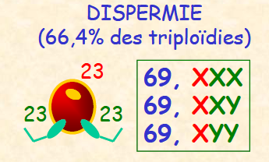

**b- Anomalies de la méiose**

Inhibition du fuseau à la première ou à la deuxième division de méiose maternelle ou paternelle.

**B- La tétraploïdie : 4n = 92**

* Dédoublement des chromosomes non suivie d’une division cellulaire cytoplasmique (fuseau mitotique inhibé): endomitose.
* Non viable.

**II-3- Incidence des anomalies chromosomiques**

* Il existe une très forte sélection de la conception à la naissance. cette sélection porte essentiellement sur les anomalies des autosomes.
* Dans les avortements (fausses couches spontanées = FCS) du 1er trimestre, la proportion d’anomalies chromosomiques est de 60%. Elle n’est plus que de 5% dans les avortements tardifs et chez les enfants mort-nés. A la naissance 0,6 à 0,9% des enfants vivants sont porteurs d’une anomalie chromosomique.
* Ces chiffres sont sous estimés car ils ne tiennent pas compte des microremaniements (identifiables par les nouvelles techniques moléculaires) et les remaniements équilibrés (sans conséquences phénotypiques).

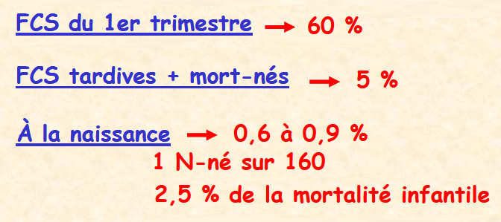

* Les anomalies de nombre les plus fréquentes à la naissance sont celles des chromosomes sexuels : 47,XXX, 47,XXY et 47,XYY (environ 1 pour 1000 naissances pour le sexe concerné) et les trisomies autosomiques surtout la trisomie du 21 (1,4 pour 1000 dont 1,2 pour 1000 pour la trisomie 21).
* Les anomalies de structure les plus fréquentes sont les translocations équilibrées robertsoniennes (0.9 pour 1000) et les translocations réciproques (0.9 à 1.4 pour 1000).
* Les anomalies de structure non équilibrées sont relativement peu fréquentes dans la population générale. mais sont retrouvées majoritairement chez les enfants polymalformés avec déficience intellectuelle.

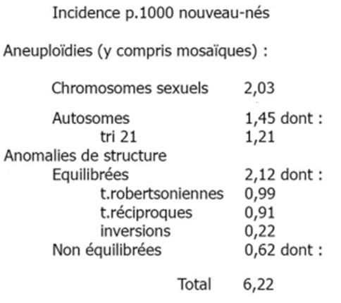

**III- Les techniques de la cytogénétique**

La cytogénétique : étude morphologique du matériel génétique se présentant sous forme de chromosomes dans les cellules eucaryotes.

Elle a pour objet l’étude de la structure et du fonctionnement normal et pathologique des chromosomes.

Dont le but de détecter les anomalies chromosomiques constitutionnelles ou acquises.

**III-1- La cytogénétique classique : les caryotypes**

Le caryotype : dénombrement et identification de tous les chromosomes d’une cellule. L’analyse s’effectue le plus souvent sur des cellules en métaphase, parfois en prométaphase. C’est au cours de la métaphase que le matériel génétique est le plus condensé. Il apparaît sous forme de chromosomes se prêtant à l’étude morphologique.

Cette technique permet d'obtenir une image en microscopie optique, de tous les chromosomes d’une cellule.

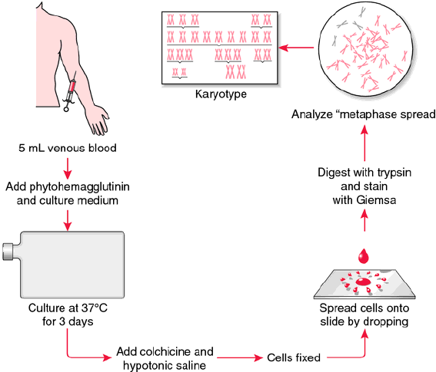

La technique consiste :

* Mise en culture des cellules (sang, liquide amniotique, moelle osseuse…).
* Traitement à la colchicine pour arrêter les cultures en métaphase ou en prométaphase, choc hypotonique puis fixation.
* Coloration, par exemple par la quinacrine pour obtenir les bandes Q ou par le Giemsa pour obtenir les bandes G.
* Lecture au microscope optique.
* L’image peut être capturée par une caméra.
* On peut aussi faire une analyse assistée par ordinateur des mitoses obtenues grâce à un logiciel de classement des chromosomes.

Caryotype standard :

Arrêt des cultures en métaphase.

Résolution faible, on observe 300 à 450 bandes

Caryotype standard haute résolution :

Les cultures sont synchronisées et arrêt en prométaphase.

La résolution du caryotype est améliorée et permet d’observer 600 à 800 bandes.

En résumé :

* Le caryotype conventionnel permet la visualisation de l’ensemble des chromosomes humains en mitose.
* C’est une analyse globale du génome.
* Il permet de mettre en évidence des anomalies de nombre et éventuellement de structure.
* Ne permet pas de visualiser une anomalie de petite taille de moins de 5 Mb (même en haute résolution).

**III-2- La technique de FISH (hybridation in situ en fluorescence)**

Technique rapide basée sur l'hybridation de l'échantillon avec une sonde fluorescente spécifique d'une région particulière d'un chromosome (centromères, régions sub-télomériques, loci spécifiques…).

Résolution = 100-300Kb

Elle repose sur les propriétés de dénaturation et de renaturation de la molécule d’ADN.

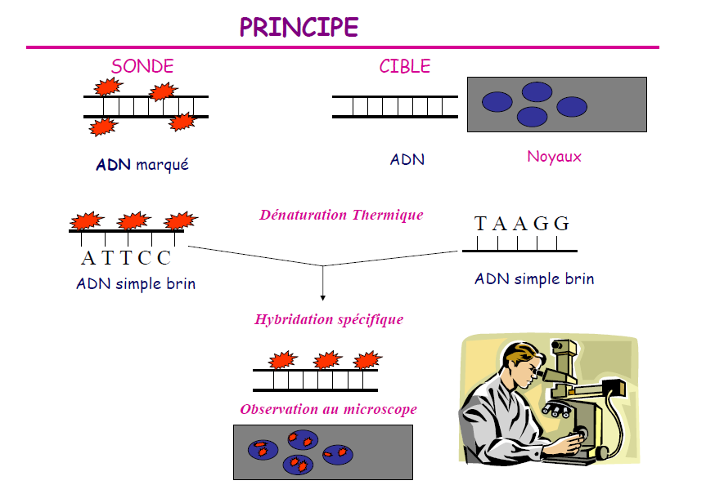

Exemples :

A- Région présente en plusieurs exemplaires

2 sondes spécifiques sont utilisées :

* une verte qui marque le bout du bras court (p) du chromosome 3;
* une rouge qui marque le bout du bras long (q) du chromosome 3.

On observe dans l’image en métaphase : les 2 chromosomes 3 marqués au niveau de leurs 2 extrémités (p et q) mais on observe aussi un chromosome avec une fluorescence verte qui indique une copie supplémentaire de la région 3p.

Le sujet porte donc 3 copie de la région 3p.

Dans l’image en interphase : on observe le même résultat soit 3 copies de 3p et 2 copies de 3q.

B- Délétion

C- Translocation réciproque

Translocation réciproque entre le chromosome 13 en vert et le chromosome 21 en rouge.

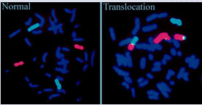

Avantages de la FISH :

* Permet de mettre en évidence des remaniements chromosomiques sur des noyaux au repos (en interphase).
* Permet de mettre en évidence des remaniements de petite taille moins de 5 Mb non détectable au caryotype standard.

Limites de la FISH :

* Elle ne permet pas une étude globale du génome
* Analyse ciblée : Nécessite d’avoir une idée préalable de la région chromosomique ou du gène à étudier.

**III-3- Puces à ADN : CGH array**

*(Array comparative genomic hybridization :* puce d'hybridation génomique comparative).

La technique de CGH array consiste à co-hybrider la même quantité d’ADN d’un patient et d’un témoin, marqué chacun par un fluorochrome différent, sur une lame de verre (puce à ADN) sur laquelle sont fixées des séquences d’ADN (amplifiées et non marquées qu’on appelle sondes).

Après avoir hybridé les deux ADN sur la puce à ADN, un rapport de fluorescence est calculé au niveau de chaque fragment d’ADN fixé (comparaison du ratio ADN patient/ADN témoin).

Un traitement statistique des données est ensuite réalisé grâce à des logiciels dédiés et les résultats sont donnés sous forme de représentation graphique.

L’existence d’un gain ou d’une perte d’un segment génomique du patient sera détectée par une variation du rapport d’intensité de fluorescence.

Principe de la méthode :

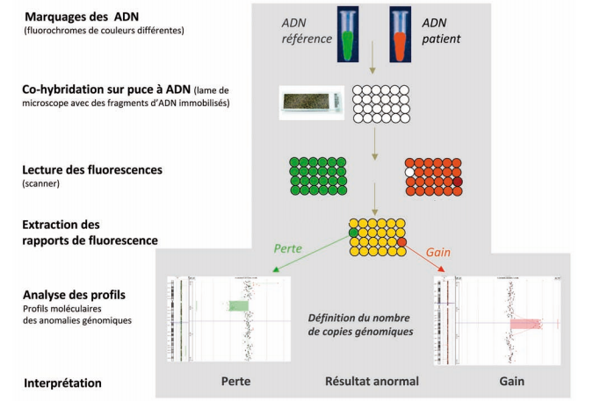

Avantages CGH :

Analyse **globale** du génome

Résolution = **1 Mb à quelques kb**

**III-4- Conclusion sur les techniques de la cytogénétique**

Le caryotype conventionnel peut détecter des anomalies de l’ordre de 4 à 5 Mb (seuil de résolution de 500 bandes par génome haploïde).

La technique d’hybridation in situ fluorescente (FISH) permet d’aller plus loin dans le degré de résolution et détecte des réarrangements de quelques centaines de milliers de bases. Mais la FISH ne peut être appliquée que si l’information clinique suggère la présence d’anomalies dans une ou des régions spécifiques du génome.

L’analyse par puces à ADN, permet de détecter les déséquilibres chromosomiques de petite taille sur l’ensemble du génome sans avoir de suspicions préalables. On obtient ce qu’on appelle le caryotype moléculaire dont la résolution est 100 à 1000 fois supérieure à celle du caryotype conventionnel et qui permet de caractériser des variations structurales non décelées par les méthodologies habituelles.

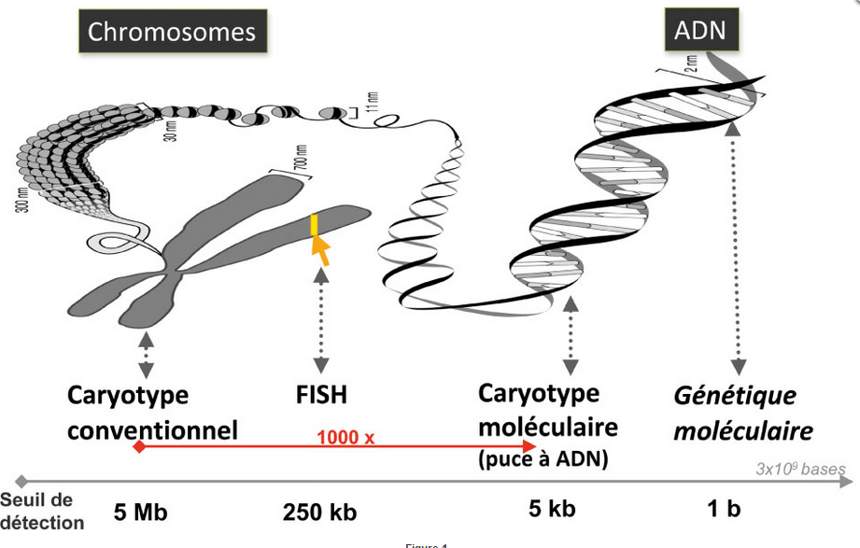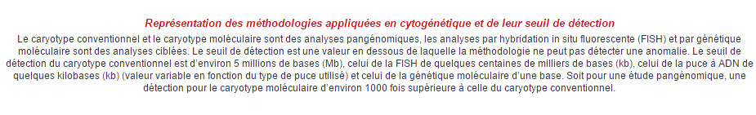

Exemple :

